Jueves
09
de junio

Segundo de Primaria
Conocimiento del Medio

El verano en el lugar donde vivo

Aprendizaje esperado: describe cambios en la naturaleza a partir de lo que observa en el día y la noche y durante el año.

Énfasis: describe algunas características del verano en nuestro país.

¿Qué vamos a aprender?

Continuarás aprendiendo sobre las estaciones del año.

Conocerás las características de una nueva estación del año, el verano.

¿Qué hacemos?

En la sesión anterior, aprendiste algunas características de la primavera, en esta sesión vas a reconocer algunas características del verano.

¿Qué sabes del verano?

El verano es la estación del año que sigue después de la primavera y hace más calor que en las otras estaciones.

Esta sesión te ayudará a identificar muchas características interesantes sobre el verano en nuestro país.

Te invito a poner mucha atención, ya que con las actividades que vas a realizar, te ayudarán a resolver las páginas 149 y 150 de tu libro de Conocimiento del medio.

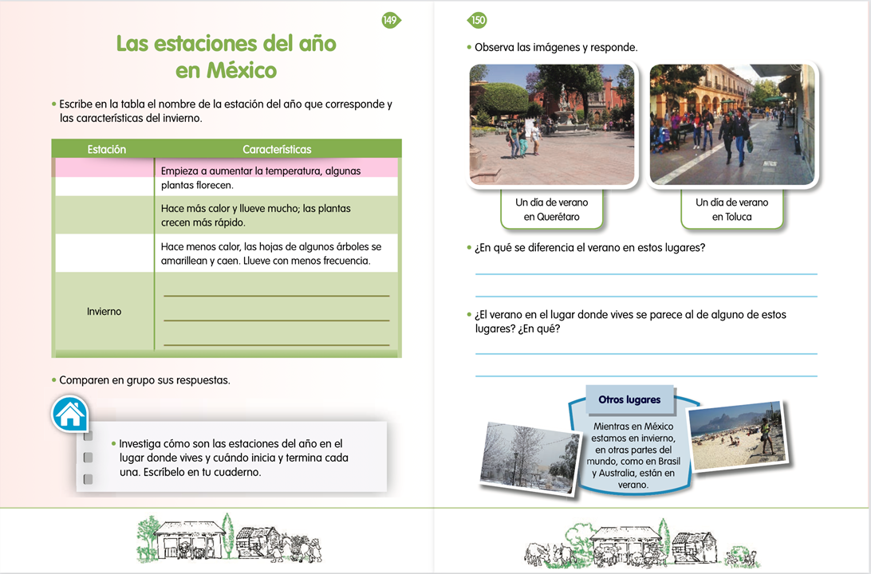https://libros.conaliteg.gob.mx/20/P2COA.htm?#page/149
https://libros.conaliteg.gob.mx/20/P2COA.htm?#page/150

Como has visto en clases anteriores, durante el año hay 4 estaciones, cada una tiene características que las hacen diferentes y especiales, por ejemplo, tú puedes identificar cómo va cambiando la temperatura en el lugar, o como van cambiando las plantas y los árboles, pues estos son diferentes en primavera, verano, otoño e invierno.

Aunque cada estación tiene sus propias características comparten algo muy similar, nos referimos a la duración.

Cada estación tiene una duración aproximada de tres meses, y en este caso el verano inicia el 21 de junio y termina aproximadamente el 22 de septiembre. Una de la forma en la que puedes reconocerlo, es porque en esa temporada hay un periodo de descanso de clases, y que conoces como vacaciones.

Por lo general las familias acostumbran a salir, para descansar y aprovechar esos días de un buen clima.

Usa la siguiente tabla para ir registrando algunos datos importantes sobre el verano.

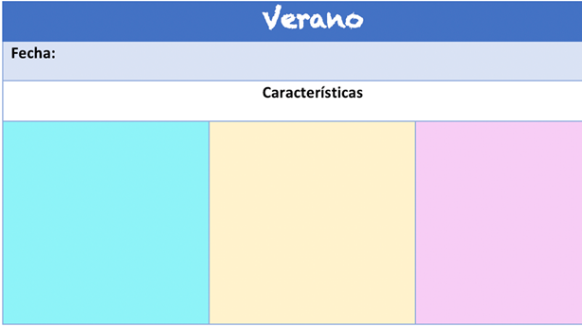

Registra las características que vayamos identificando. La primera es la siguiente:

El verano inicia el 21 de junio y termina el 22 de septiembre.

Como puedes ver, en los meses de julio, agosto y septiembre es verano.

Continúa identificando más características, y para ello, realizar el siguiente juego que lo llamaremos “Verdadero o falso del verano”.

Lee las siguientes oraciones en las cuales se comparten algunas características del verano, deberás mencionar si son verdaderas o falsas. Al final escribe las ideas principales en la tabla.

Durante el verano debemos usar suéter y abrigos ya que hace mucho frío.

¿Verdadero o falso?

¡La respuesta correcta es falso!

El verano es la estación más calurosa del año y puedes darte cuenta, porque son los meses donde la temperatura aumenta y hace más calor, además nos gusta estar con ropa cómoda como shorts, pantalones cortos, faldas, playeras o blusas delgadas. Si observas a tu alrededor en esa estación del año, la mayor parte de la gente busca refugiarse del calor y prefiere salir por las tardes cuando el Sol se ha ocultado.

Ahora ya puedes escribir la siguiente característica del verano.

El verano es la estación en la que aumenta la temperatura y es la más calurosa del año.

Recuerda que después de la primavera, en el verano comienza a sentirse más calor por la forma en que reflejan los rayos del Sol a nuestro planeta. Las lluvias también comienzan a hacerse presentes, por lo que comenzamos a usar ropa que nos proteja, como impermeables y paraguas.

Observa con atención las siguientes imágenes.

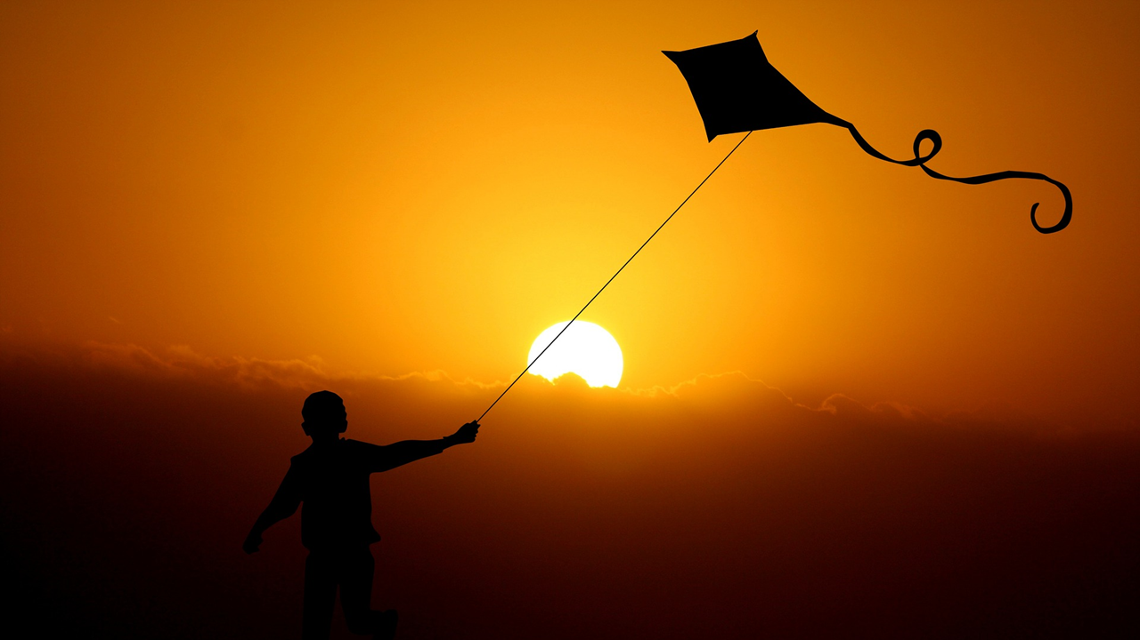

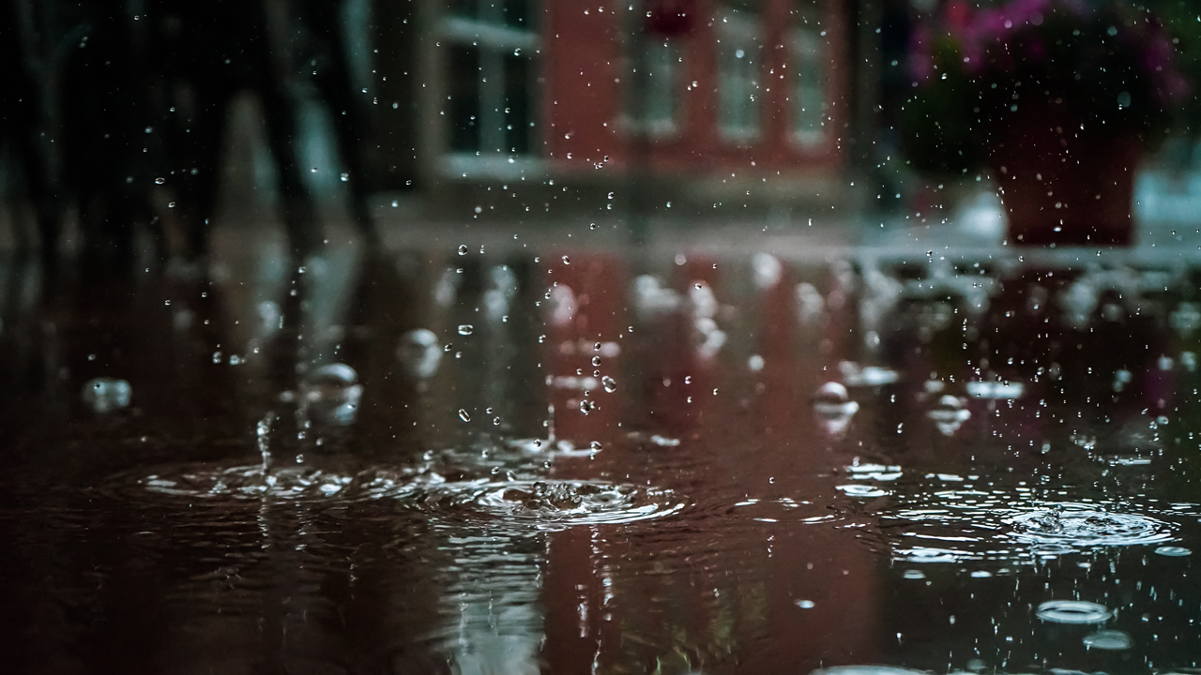

Escribe en la tabla la siguiente característica.

El verano es la estación más calurosa del año, porque aumentan la temperatura.

Precisamente por la característica anterior, es necesario que uses algún protector de Sol en tu piel, pues los rayos de Sol pueden hacerte daño si no te proteges.

Da lectura a la siguiente oración y descubre otra característica del verano.

Durante el verano los días son más cortos.
¿Verdadero o falso?

¡La respuesta correcta es falso!

Durante el verano los días son más largos que la noche, si pones atención a lo que pasa a tu alrededor, notarás que los días duran más que la noche, eso quiere decir que la luz del día la puedes ver durante más horas. Hay lugares en nuestro país que generalmente oscurece a las 7 de la noche, pero en verano puede oscurecer a las 8 o 9 de la noche.

Ya tienes otra característica más del verano que puedes escribir en la tabla.

Durante el verano los días son más largos que la noche.

¿Sabes cómo se llama el horario que se estableció en este momento?

Actualmente usamos el horario de verano, este horario se estableció para ahorrar energía, ya que la luz del día dura más y al atrasar una hora nuestros relojes, aprovechamos más la luz y no tenemos tanto tiempo prendidos nuestros focos.

Las personas siempre han buscado aprovechar lo que nos brinda la naturaleza y, en este caso, es de la luz del día en el verano.

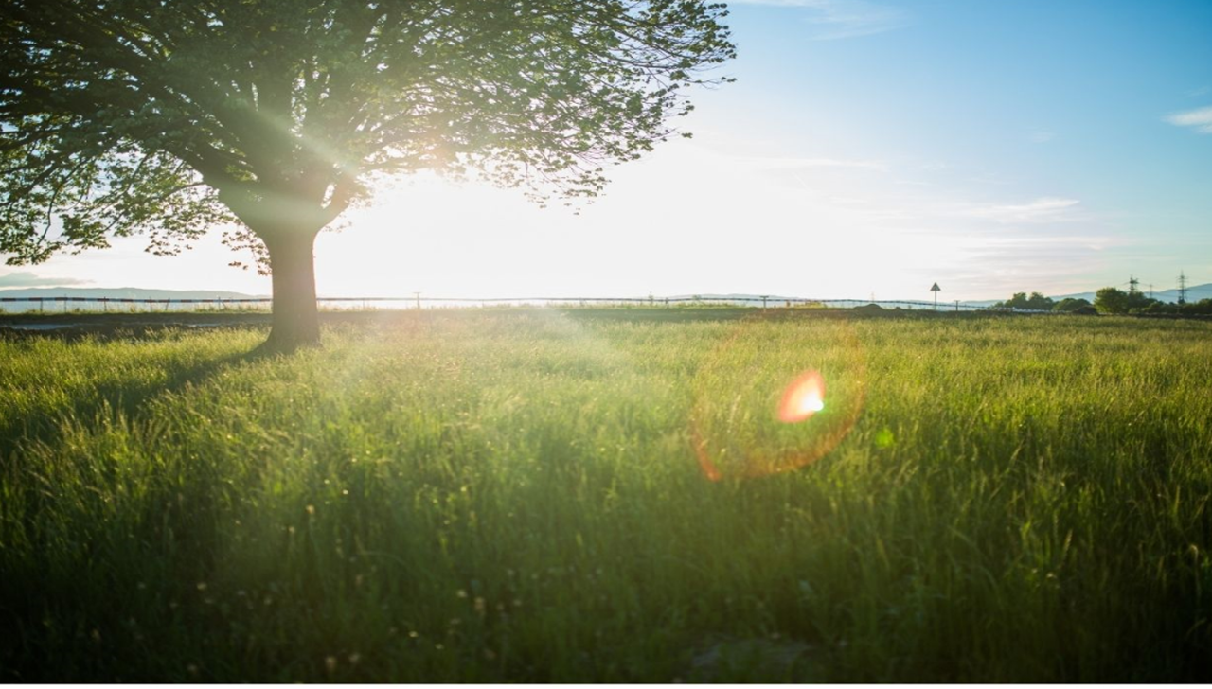

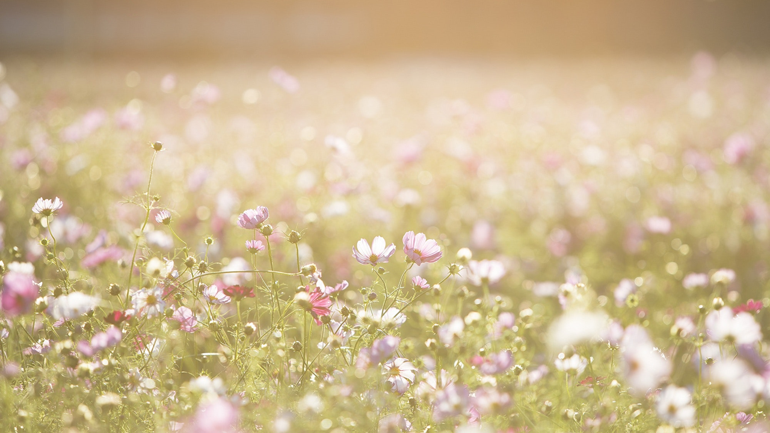

Lee la última oración y descubre otra característica del verano. Recuerda que tienes que decidir si es falsa o verdadera.

En el verano llueve mucho
¿Será verdadero o falso?

¡Correcto! Es verdadero.

Durante el verano, es la época del año en la que más llueve a pesar de que es la época más calurosa, generalmente en muchas partes del país, por la tarde la lluvia es intensa y es aprovechada por los agricultores.

Derivado de esto, ya tienes otra característica del verano que puedes incluir en tus notas y en la tabla.

El verano es la época del año en que más llueve.

La actividad terminada quedará de la siguiente manera.

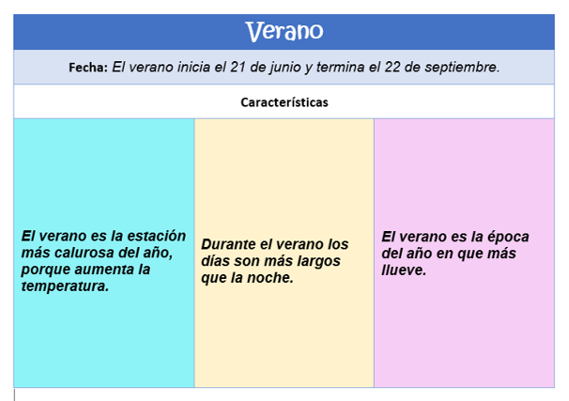

En el verano muchos agricultores del país aprovechan las lluvias para sembrar, por ejemplo: el jitomate, lechuga, pimiento, calabaza, pepino, espinaca, melón, sandía, cebolla, entre otros.

Como ya se ha mencionado, México es un país muy grande con climas variados; sin embargo, en gran parte del país, en el verano llueve con más frecuencia que en otras estaciones del año.

Estas lluvias combinadas con días con más luz y calor hacen que muchas plantas y árboles estén más verdes y coloridas que en otras estaciones del año.

Recuerda que las plantas son seres vivos que necesitan de la luz del Sol y de agua para vivir; y si, en está estación abundan ambos factores, imagínate los lugares hermosos que puedes observar en verano.

Lee lo siguiente, para conocer la experiencia de un alumno o alumna como tú, el cual quiere platicarte del lugar donde vive.

“Hola, aquí en Toluca, casi siempre andamos con una chamarrita ligera porque se siente fresco, sobre todo en las mañanas.

Aunque durante el día se siente calor, cuando empieza a ponerse el Sol de la tarde también se siente un poco de frío, hace bastante aire y hasta llueve.

Con mi familia, en verano aprovechamos que hace calorcito y salimos a los Portales que están en el centro y ahí comemos en un lugar de tortas o antojitos, eso sí, yo me pongo mi chamarra y salimos con paraguas porque llueve por las tardes.

Me gusta el verano porque es la estación en que hace más calor de todo el año.”

Como pudiste ver, en Toluca el clima a pesar de ser verano es un poco frío, eso se debe a que nuestro país es muy grande y tiene muchos climas en diferentes lugares, aunque en Toluca la temperatura por lo general es baja y hace frío, en verano hace más calor y llueve, dos características que encontramos generalmente en verano.

Las características principales del verano es que es la estación más calurosa del año, los días son más largos que las noches y llueve mucho, por lo que las plantas crecen más rápido.

Aunque en dos lugares diferentes puede ser la misma estación del año, el clima varía un poco, por diversos factores, como: la vegetación, entre otros.

El reto de hoy:

Te invito a reflexionar junto con tu familia, cómo es el verano en el lugar donde vives. Registra esta información y compárala con otras estaciones del año.

Si te es posible consulta otros libros y comenta el tema de hoy con tu familia.

¡Buen trabajo!

Gracias por tu esfuerzo.

Para saber más:
Lecturas

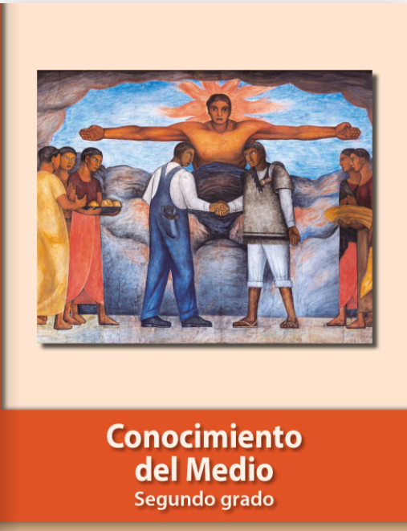
https://libros.conaliteg.gob.mx/P2COA.htm

